《视觉营销设计》教案

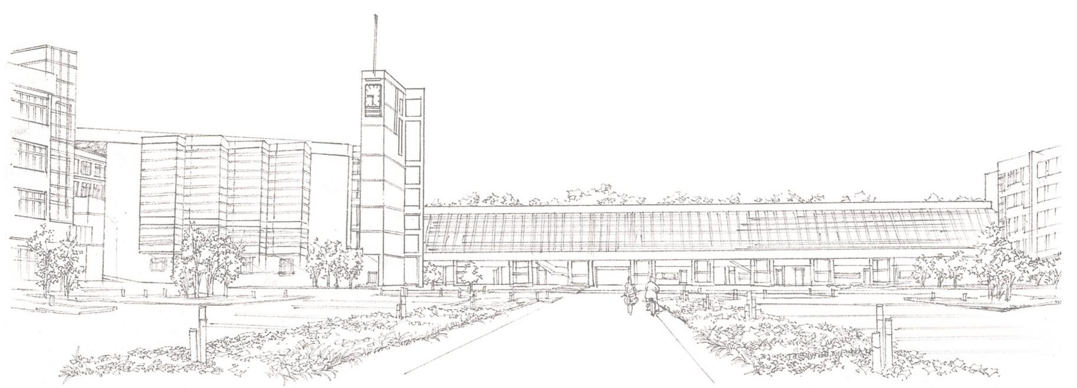
商学系

课时内容 | 移动端首页设计与制作 | 授课时间 | 90分钟 | 课时 | 2
教学目标 | 了解移动端首页页设计基础。  掌握移动端首页设计与装修的方法。
教学重点 | 掌握移动端首页的设计要点。  掌握移动端首页页及其模板设计与装修的方法。
教学难点 | 能够抓住移动端首页设计的要点。  能够应用移动端模板和其页面的自定义。
教学设计 | - 教学思路：（1）通过移动端首页设计，使学生掌握移动端首页的制作方法；（2）最后安排拓展延伸和实战与提升。  - 教学手段：（1）通过设计思路和知识要点的分析，再结合步骤的方式讲解实例；（2）采用小标题或项目符号对涉及的数据进行详细讲解。  - 教学资料及要求：除讲解教材中的知识外，学员可多积累和参考网店中的详情页设计，总结移动端首页的设计风格与技巧。
教学内容
知识回顾：前面讲解了详情页的制作方法，下面对移动端的制作方法进行介绍。
讨论问题：
1、怎么对移动端进行营销？
2、怎么设计与制作移动端的详情页和首页？
3、如何进入移动端进行店铺的装修？
8.2 移动端首页设计与制
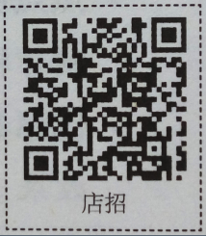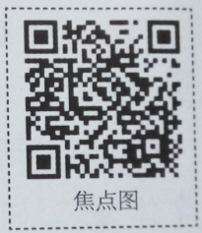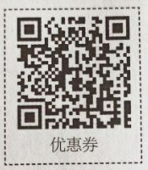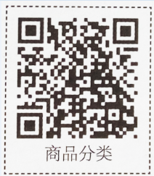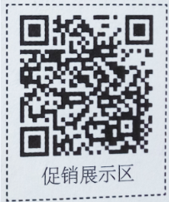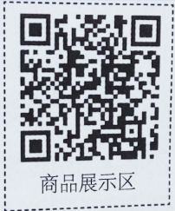
本节导读
与电脑端首页设计相比，移动端首页的内容更加集中，需要通过添加具有视觉吸引力的各种模块来吸引客户点击，提升店铺商品的流量。店招、焦点图、分类、商品信息展示等常规模块是首页的基本组成元素，本任务将从移动端首页的布局入手，讲解移动端首页的设计与制作方法。
8.2.1 移动端首页布局
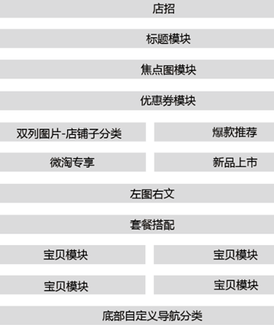
8.2.2 移动端首页装修的注意事项
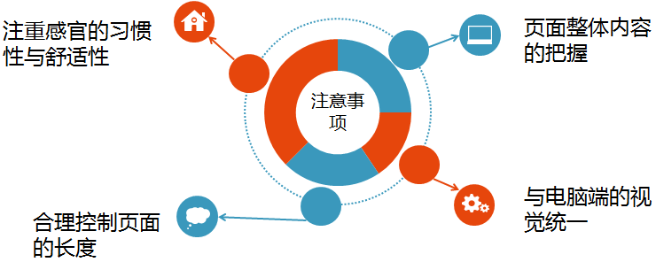
8.2.3 移动端首页的制作
1．店招
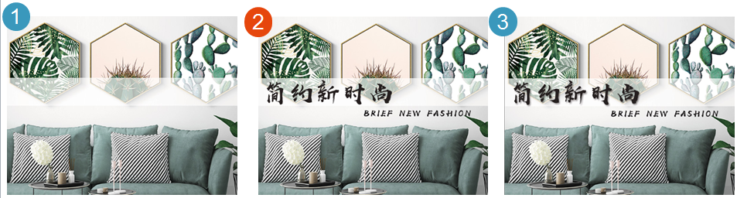
2．焦点图
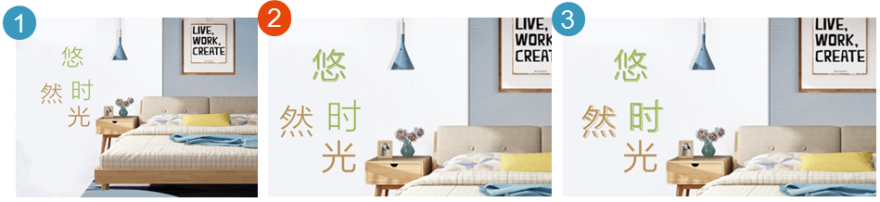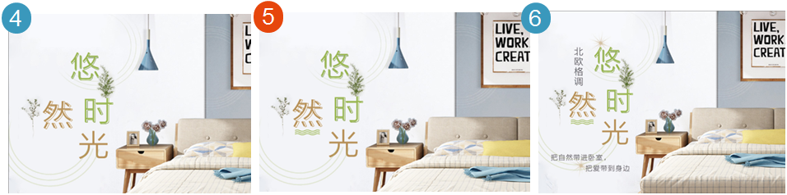
3．优惠券
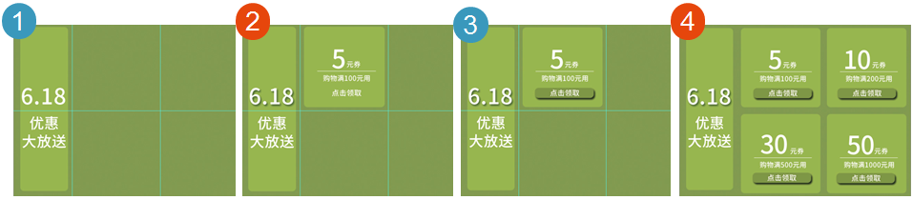
4．商品分类
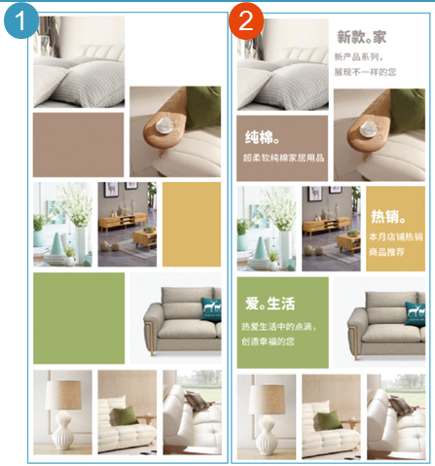
5．促销展示区
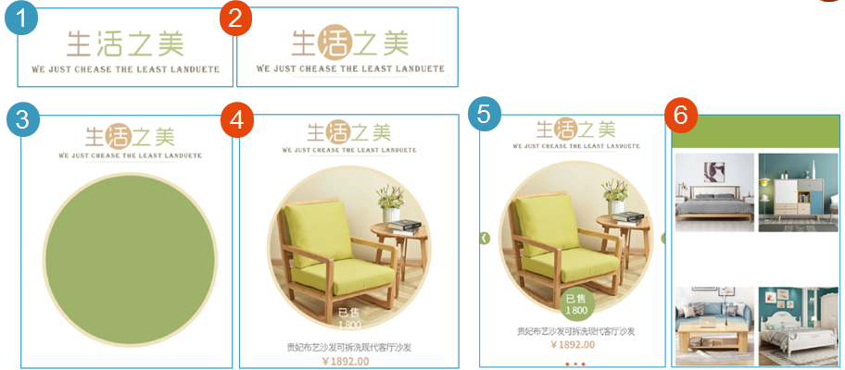
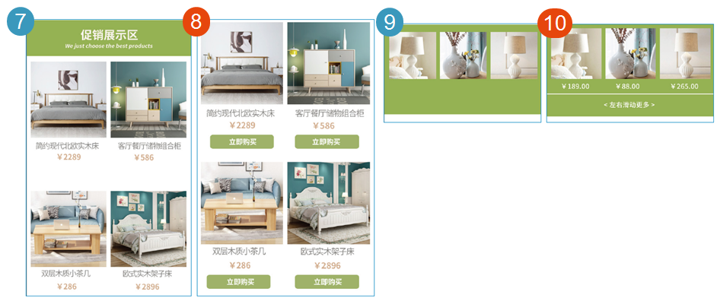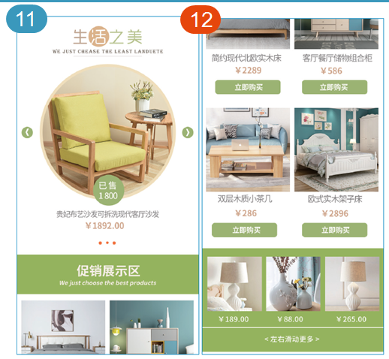
6．商品展示区
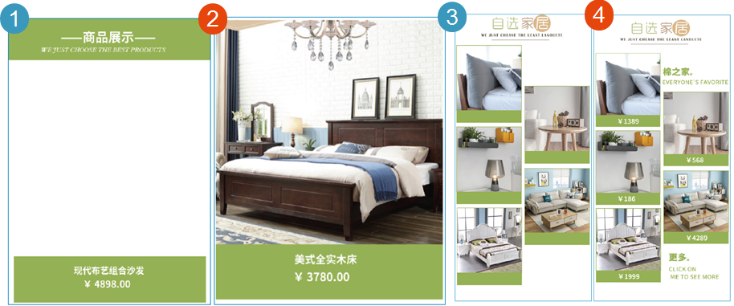
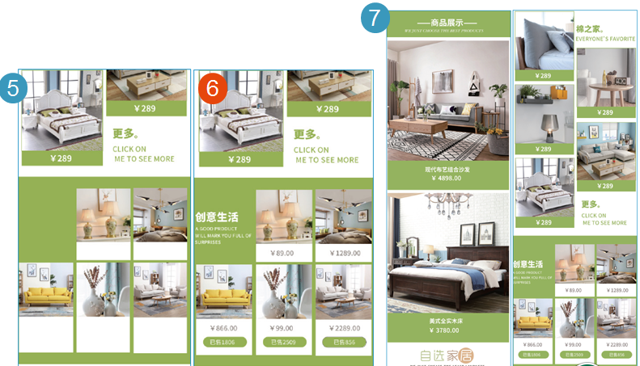
8.2.4 任务实训及考核
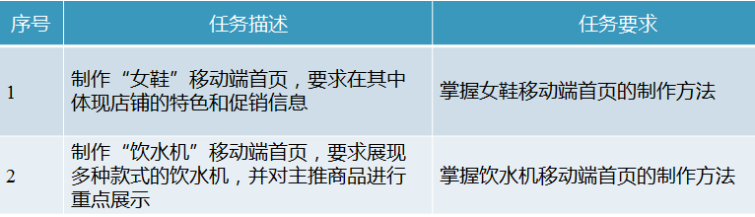
小结 | - 认识移动端详情首页。  - 掌握移动端首页的设计、移动端首页的装修和移动端模板装修。
思考及作业 | 想一想：  - 移动端活动页的主要类型有哪些？  - 如何提升移动端店铺流量？  练一练：  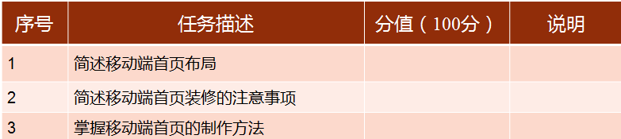  （1）本练习将利用搜集的素材制作毛巾首页，按照店招——优惠券——海报——商品列表的步骤依次进行首页的制作，完成后的效果。  